**Ajout d’une activité a une soirée :**

L’ajout se fait par un utilisateur avant d’avoir était authentifié celui-ci ajoute avec la procedure ajouterAmi(act,sorti) prenant en paramètre le act : activité étant bar ou restaurent ou boite, et sorti étant le nom de la sorti défini par ‘utilisateur ,puis une sortie est ajoutée avec un acquittement au retour et l’activité est ajouté avec succès.

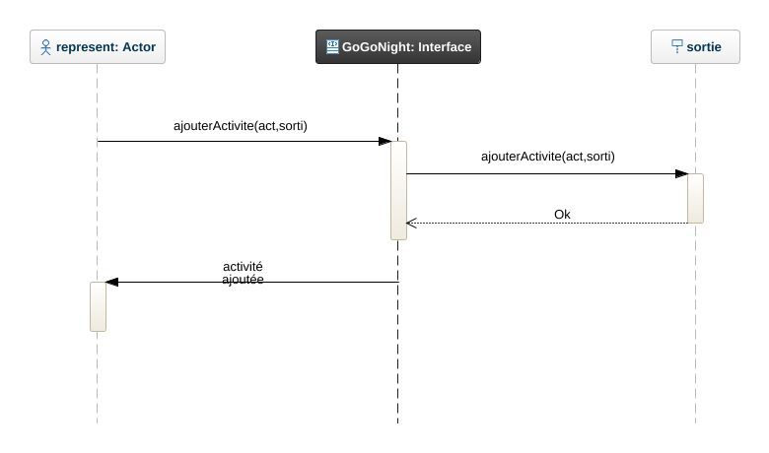

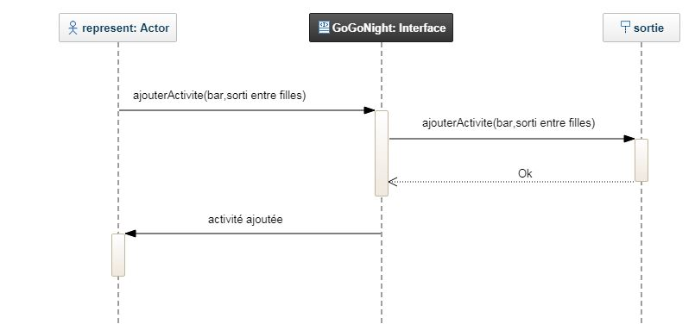

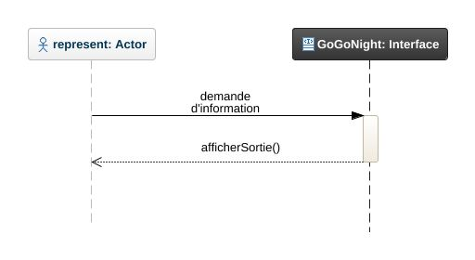

Un utilisateur peut demander une information sur une sortie comme l’heur de la sortie par exemple,l’application GoGoNight affiche au retour l’information demandée en usant de la fonction afficherSortie() .

